Муниципальное бюджетное дошкольное образовательное учреждение

«Детский сад №348 «Радость»

**Паспорт дидактического пособия**

**Графомоторные тренажёры**

**«Пиши-стирай»**

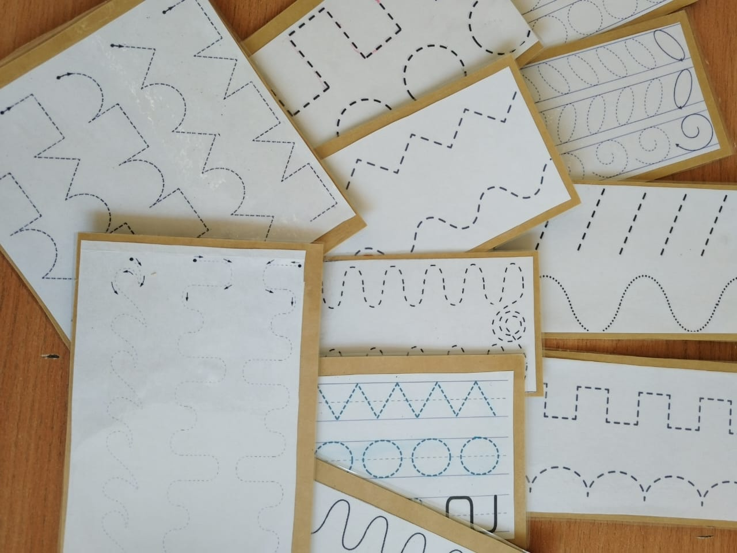

Выполнила:

Войшева Н.Р.

Новосибирск, 2025

|  |  |
| --- | --- |
| **Название** | **Графомоторные тренажёры**  **Пиши-стирай»** |
| **Автор** | Войшева Н.Р. |
| **Возрастная группа** | для детей младшего и среднего дошкольного возраста. |
| **Образовательная область** | Данное пособие можно использовать в совместной деятельности детей и взрослых в свободное время, в самостоятельной деятельности. А также пособие может использоваться ребенком индивидуально или в паре (ребенок-ребенок, ребенок-педагог) |
| **Цель** | развитие графо-моторных навыков**,**развития творческого потенциала у детей дошкольного возраста**.** |
| **Задачи:** | * Развивать познавательный интерес слуховое восприятие, зрительную память; зрительно-моторную координацию: * развивать мелкую * моторику кистей рук ; * развивать сенсорное восприятии, цветовосприятие и мышление; * **Формировать и совершенствовать пространственные представления**: * ориентацию на листе бумаги;   **Воспитательная:**  - воспитывать внимательность, усидчивость, желание доводить дело до конца. |
| **Описание вариантов игровых заданий** |  |
| Применение ламинированной основы позволяет неоднократно наносить и удалять рисунок, узор . Для рисования можно использовать фломастер, который легко стирается мягкой тканью . |
| * Вот несколько шагов, по которым необходимо следовать: - Восприятие контура/узора. Рассмотрите его с ребёнком, найдите аналогии, на что он похож. * Слежение пальчиком по узору на бумаге. И лишь затем можно обводить или проводить линию на бумаге. Необходимо следить за правильным захватом пишущего инструмента в руке ребёнка**.** * Выполняйте игровые задания, рисуйте, обводите рисунки по контуру. Переходите от простых задач к более сложным. Не бойтесь ошибаться – маркер на водной основе легко стирается обычной салфеткой. Выполнение упражнений в игре «пиши и стирай» на ламинированной бумаге развивает внимание и двигательные навыки детей. |
|  |